第1节 力
目录
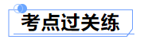 2
考点01 力的概念及和单位 2
考点02 力的作用是相互的 3
考点03 力的作用效果 5
考点04 力的三要素 8
考点05 力的示意图 10
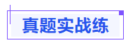 13
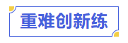 18

考点01 力的概念和单位
一、单选题
1．牛顿是一位杰出的物理学家，他发现了万有引力定律和光的色散，总结出了运动三定律。在物理学中，用牛顿作为单位命名的物理量是（ ）
A．速度 B．密度 C．质量 D．力
【答案】D
【详解】A．速度的国际单位是米/秒，故A不符合题意；
B．密度的国际单位是千克/立方米，故B不符合题意；
C．质量的国际单位是千克，故C不符合题意；
D．力的国际单位是牛顿，为了纪念牛顿的重要贡献，故D符合题意。
故选D。
2．学习了力的相关知识后，小芳同学作出了下列判断，其中错误的是（ ）
A．没有物体就一定没有力
B．有受力物体时，一定有施力物体
C．有施力物体，可以没有有受力物体
D．只有一个物体时，是不能产生力
【答案】C
【详解】A．力是物体对物体的作用，没有物体就没有力，故A正确，不符合题意；
BC．受力物体和施力物体同时存在，故B正确，不符合题意，C错误，符合题意；
D．力是物体对物体的作用，力的产生需要两个物体，一个是受力物体，一个是施力物体，故D正确，不符合题意。
故选C。
3．俗话说“一个巴掌拍不响”，这是因为（ ）
A．一个巴掌的力太小 B．力是物体对物体的作用
C．因为人有两只手 D．一个物体也可以产生力的作用
【答案】B
【详解】俗话说“一个巴掌拍不响”，这说明力是物体对物体的作用，单个物体不会产生力的作用，有施力物体就必定有受力物体；故ACD不符合题意，B符合题意。
故选B。
4．下列有关力的说法中，正确的是（ ）
A．力的单位是kg B．施力物体同时也是受力物体
C．不接触的两个物体一定没有力的作用 D．一本物理书对桌面的压力约为20N
【答案】B
【详解】A．力的单位是牛顿，符号N，故A错误；
B．力的作用是相互的，施力物体同时也是受力物体，故B正确；
C．力的产生不一定要接触，比如重力、磁铁间的吸引力等，故C错误；
D．物理书对桌面的压力约2N，故D错误。
故选B。
二、填空题
5．物体间力的作用是 的。因为 对力学贡献巨大，为了纪念他，把他的名字作为力的单位。
【答案】 相互 牛顿
【详解】[1]物体间力的作用是相互的,一个物体对别的物体施力时,也同时受到后者对它的反作用力。
[2]牛顿是英国著名的物理学家，在力学、光学、天文学等领域取得了举世瞩目的成就，为了纪念牛顿在力学中的贡献，以他的名字作为力的基本单位。
6．人推车时，是 和 之间发生了力的作用，对于人推车的力，施力物体是 ；生活中托起两个鸡蛋所用的力大约是 N。
【答案】 人 车 人 1
【详解】[1][2][3]力是物体对物体的作用，人推车时，是人和车之间发生了力的作用，对于人推车的力，施力物体是人，受力物体是车。
[4]根据生活中常见的力知，生活中托起两个鸡蛋所用的力大约是1N。
三、多选题
8．下列关于力的说法中正确的是（ ）
A．力不能离开物体而单独存在
B．有受力物体时，一定有施力物体
C．两个物体只要相互接触就一定产生力的作用
D．两个物体不接触就不能产生力的作用
【答案】AB
【详解】A．力是物体对物体的作用，力不能离开物体而存在，有受力物体时，一定有施力物体，而且物体间力的作用是相互的，故AB正确；
C．两个物体相互接触，如果不发生相互的推、拉、挤、压等作用，就没有产生力的作用，故C错误；
D．不接触的物体之间也可以有力的作用，如磁铁之间的相互作用力，故D错误。
故选AB。

考点02 力的作用是相互的
一、单选题
1．“鸡蛋碰石头”时，破碎的总是鸡蛋，对这一事实的分析，正确的是（ ）
A．石头对鸡蛋的作用力和鸡蛋对石头的作用力一样大
B．鸡蛋对石头有力的作用，石头对鸡蛋没有力的作用
C．石头对鸡蛋的作用力大于鸡蛋对石头的作用力
D．鸡蛋对石头没有作用力，石头对鸡蛋有作用力
【答案】A
【详解】物体间力的作用是相互的。鸡蛋碰石头时，鸡蛋和石头都会受到来自于对方的力，石头对鸡蛋的作用力和鸡蛋对石头的作用力是一对相互作用力，大小相等。故A正确，BCD错误。
故选A。
2．有下列实例：①蹦床；②走路；③直升机旋转螺旋桨获得升力；④卫星在太空多次通过喷射燃气实现变轨（改变运行高度、运行方向）。其中主要应用了“力的作用是相互的”这一原理的是（ ）
A．①③ B．①② C．①②③ D．①②③④
【答案】D
【详解】蹦床运动中，蹦床对人的反作用力将人弹到空中；②走路时，人的脚对地面施加了一个向后的作用力，由于物体间力的作用是相互的，因此地面对脚也施加了一个向前的反作用力，使人前进；③直升机螺旋桨向下对空气施力，由于物体间力的作用是相互的，空气会对直升机产生向上的反作用力，使直升机上升；④卫星向外喷射燃气，同时燃气对卫星产生推力，卫星在力的作用下实现了变轨。综上所述，以上事例都应用了力的作用是相互的原理，D正确。
3．校园内不允许追逐打闹，小黄不遵守校规，在追逐打闹过程中撞掉了小方一颗牙，自己额头也肿了，下列相关力学知识的描述，最合理的是（ ）
A．力的作用效果只跟力的大小有关 B．力的作用是相互的
C．接触的两物体间一定能产生力 D．力只能改变物体的运动状态
【答案】B
【详解】A．力的作用效果由力的大小、方向、作用点决定，故A不符合题意；
B．由于物体间力的作用是相互的，所以小黄在追逐打闹过程中撞掉了小方一颗牙，自己额头也肿了，故B符合题意；
C．接触的两物体间不一定能产生力，如果接触的两物体间没有相互挤压，则它们之间没有力的作用，故C不符合题意；
D．就题中的情景而言，体现了力能改变物体的形状和力作用的相互性，与力能改变物体的运动状态无关，故D不符合题意。
故选B。
二、填空题
4．如图所示，在2021年7月29日东京奥运会女子200m蝶泳决赛中，张雨菲以2min03s86力压强敌夺得冠军并刷新奥运纪录。在比赛中以裁判为参照物，张雨霏是 的；比赛时，她用力向后划水，人向前运动，此现象说明力的作用是 。
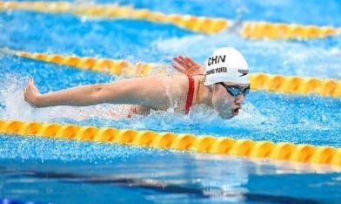
【答案】 运动 相互的
【详解】[1]张雨霏相对于裁判位置发生了变化，以裁判为参照物，张雨霏是运动的。
[2]她用力向后划水时，她对水施加了一个作用力，人向前运动是因为人受到了水对人的作用力，即她对水施加力的作用时水也对她施加了力的作用，此现象说明力的作用是相互的。
5．任何力都不能离开物体而存在，力是物体与物体之间的相互 。小勇穿着旱冰鞋用力推墙时会离墙而去，使小勇离墙而去的力是 施加的，其大小 （选填“大于”“小于”或“等于”）小勇推墙所用力的大小。
【答案】 作用 墙 等于
【解析】略
6．2023年5月 30日，神舟十五号载人飞行任务乘组与神州十六号载人飞行任务乘组于中国空间站迎来第二次“太空会师”。从神话中的嫦娥奔月，到如今“神舟”飞天、“天宫”建成，中国人的飞天梦想正从期盼一步步变为现实，假如你自己是在太空中工作的宇航员，在你面前有一大块与你相对静止的太空巨石，你用力向前将它推开……请你展开想象，你将会怎样？ 其原因是 。
【答案】 向后运动 物体间力的作用是相互的（力能改变物体的运动状态）
【详解】[1][2]面前有一大块与你相对静止的太空巨石，人用力向前将它推开，人会受到巨石的反作用力，这个力会改变人的运动状态，故人会向后运动，原因是：物体间力的作用是相互的。
三、简答题
7．为什么人游泳时人向后划水，人就能前进？
【答案】见解析
【详解】力是物体对物体的作用，且物体间力的作用是相互的，人游泳时向后划水，水给人一个向前的力，所以游泳时人向后划水就能前进。

考点03 力的作用效果
1．下列过程，力的作用效果与其他三个不同的是（ ）
A．正在圆形轨道上匀速运动的小汽车 B．滚动的足球受阻力缓缓停下
C．空中的铅球沿曲线运动 D．撑杆跳高运动员对杆的力
【答案】D

【详解】力的作用效果包括，力可以改变物体的形状，力可以改变物体的运动状态。小汽车做圆周运动，运动方向发生了变化，说明力改变了小汽车的运动状态；滚动的足球受阻力缓缓停下，足球由运动变为静止，力改变了足球的运动状态；铅球沿曲线运动，其运动的方向和速度都发生了变化，属于运动状态改变；撑杆跳高运动员对杆的力，使杆发生形变，属于力改变物体的形状，故D选项力的作用效果与其他三个不同，故ABC不符合题意，D符合题意。
故选D。
2．下列物体运动过程中，运动状态不发生改变的是（ ）
A．篮球从篮筐中落下 B．火车在平直铁轨上匀速行驶
C．卫星绕地球匀速转动 D．火箭发射升空
【答案】B
【详解】A．篮球从篮筐中落下，在自身重力的作用下，速度越来越快，所以它的运动状态在改变，故A不符合题意；
B．火车在平直铁轨上匀速行驶，速度一定而且沿直线运动，所以火车的运动状态不改变，故B符合题意；
C．卫星绕地球匀速转动，虽然速度一定，但卫星做的是圆周运动，它的运动方向不停的在改变，故C不符合题意；
D．刚刚起飞的火箭，受到推力的作用，做加速运动，所以它的运动状态在改变，故D不符合题意。
故选。
二、填空题
3．“排球：对墙壁垫球”是今年厦门体育中考的项目之一、在训练过程中，用手臂击打排球，感觉手臂会轻微疼痛，这说明力的作用是 。善于观察的同学发现，墙上有一些因排球撞击所产生的大小不同的印记，说明力可以改变排球的 。
【答案】 相互的 形状
【详解】[1]力是物体对物体的作用，物体间力的作用是相互的，手臂对排球施加了力，同时排球对手也施加了力，故手臂会感觉轻微疼痛，这说明力的作用是相互的。
[2]力的作用效果：力可以改变物体的形状、力可以改变物体的运动状态。当排球撞击所产生的大小不同的印记时，排球的形状不同，说明力可以改变排球的形状。
4．近日某市寒潮来袭，出现了大面积降温及雨雪天气，部分路段出现积雪现象。如图所示。一辆汽车陷入雪中，几名交警和路人一起用力将车推了出去，此过程说明力可以改变物体的 ；路上留下几人深深的脚印，说明力还可以改变物体的 。
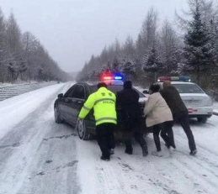
【答案】 运动状态 形状
【详解】[1]几名交警和路人一起用力将车推了出去，交警和路人对车施加了力的作用，使车由静止变为运动，所以说明力可以改变物体的运动状态。
[2]
路上留下几人深深的脚印，路面受到人对它施加的力的作用，路面的形状发生了改变，说明力还可以改变物体的形状。
5．狂风把小树吹弯了腰，把落叶吹得漫天飞舞。从力的作用效果分析，风力不仅使小树发生了 ，还使落叶的 发生了改变。如图小女孩用手推墙向后退去，说明 。
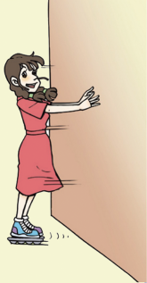
【答案】 形变 运动状态 力的作用是相互的
【详解】[1]狂风把小树吹弯了腰，使小树的形状发生了改变。
[2]风把落叶吹得漫天飞舞，落叶的运动方向和运动快慢发生了变化，风力改变了落叶的运动状态。
[3]小女孩用手推墙，墙同时也会给小女孩一个力，使小女孩向后退去，说明力的作用是相互的。
三、多选题
6．在下面的生活现象中，属于力改变物体运动状态的是（ ）
A．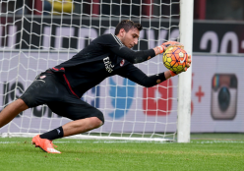守门员抱住飞来的足球B．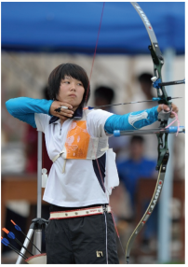运动员用力将弓拉弯
C．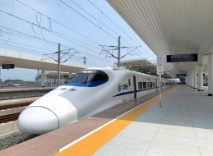列车减速进站D．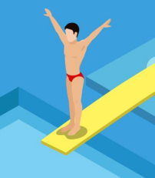跳水运动员压跳板
【答案】AC
【详解】A．守门员抱住飞来的足球，足球受到力的作用，速度发生改变，是力改变了物体的运动状态，故A符合题意；
B．用力将弓拉弯，力改变了弓的形状，故B不符合题意；
C．列车减速进站，列车受到阻力作用，速度减小，是力改变了物体的运动状态，故C符合题意；
D．跳水运动员压跳板，跳板受到力的作用，变弯了，发生了形变，故D不符合题意。
故选AC。
7．下列给出的现象中，物体运动状态发生改变的是（ ）
A．熟透的苹果从树上落下来
B．汽车匀速直线行驶
C．在草地上越滚越慢的足球
D．小孩沿直滑梯匀速下滑
【答案】AC
【详解】A．苹果从树上落下来，由静止变为运动，运动状态发生了变化，故A符合题意；
B．汽车匀速直线行驶，速度大小和方向都没有发生变化，所以运动状态不变，故B不符合题意；
C．在草地上越滚越慢的足球，速度大小发生变化，运动状态发生了变化，故C符合题意；
D．小孩沿直滑梯匀速下滑，速度大小和方向都没有发生变化，所以运动状态不变，故D不符合题意。
故选AC。

考点04 力的三要素
一、单选题
1．下列选项不属于力的三要素的是（ ）
A．力的大小 B．力的方向 C．力的作用点 D．力的作用效果
【答案】D
【详解】力的三要素是力的大小、方向、作用点，它们共同影响着力的作用效果，故ABC不符合题意，D符合题意。
故选D。
2．王明同学用力提一桶水时，他对水桶施加一个提力，同时水桶对王明的手也施加一个拉力，则这两个力的三要素（ ）
A．完全相同 B．大小、方向都相同，作用点不同
C．大小相同，方向和作用点都不同 D．作用点相同，大小、方向都不同
【答案】C
【详解】手对桶的提力和桶对手的拉力是一对相互作用力，它们作用在不同的物体上，所以作用点不同，方向相反，但大小相等，并且作用在同一直线上。
故选C。
二、填空题
3．力的作用效果跟力的大小、方向和 有关，它们叫做力的三要素。
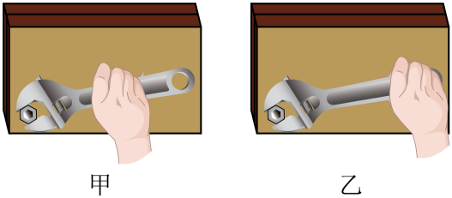
如图所示，用扳手拧螺母时，按通常经验，沿顺时针方向使螺母拧紧，沿逆时针方向可使螺母拧松，这表明力的作用效果与力的 有关。若用同样的力拧螺母，则图 所示的位置更容易将螺母拧紧或拧松，这表明力的作用效果与力的 有关。
【答案】 作用点 方向 乙 作用点
【详解】[1]力的作用效果跟力的大小、方向和作用点有关。
[2]图示中，沿顺时针方向使螺母拧紧，沿逆时针方向可使螺母拧松，这表明了力的作用效果与力的方向有关。
[3][4]用同样的力拧螺母，则图乙所示的位置远离螺母更容易将螺母拧紧拧松，表明了力的作用效果与力的作用点是有关。
4．下列语句或事例中，所指的主要是力的三要素中的哪一点？请完成填空。
（1）“力拔山兮气盖世”是说项羽的力的 ；
（2）中国武术中点穴之法是说力的 ；
（3）请把门关上，关是指力的 。
【答案】 大小 作用点 方向
【详解】（1）[1]“力拔山兮气盖世”是说项羽的力气大，指的是力的大小。
（2）[2]中国武术中点穴之法，是说明力要作用在穴位上，指的是力的作用点。
（3）[3]请把门关上，关是指明了门运动的方向，指的是力的方向。
5．如图所示，分别在A、C处用同样大小的力以垂直于门表面的方向推门，力作用在A点时更容易将门推动。这说明力的作用效果与 有关，力的三要素还包括力的 和 。
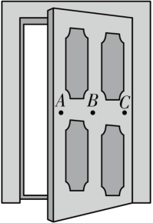
【答案】 作用点 大小 方向
【详解】[1] 由题意可知，A、C两处力的作用点不同，力的作用效果也不同，这说明力的作用效果与力的作用点有关。
[2][3] 力的三要素：大小、方向、作用点。
6．陈华同学使用扳手扭螺丝时，发现手放在如图所示中的 （填“A”或“B”）位置更轻松，说明力的作用效果与力的 有关。
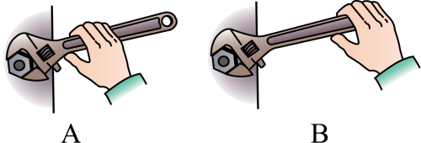
【答案】 B 作用点
【详解】[1][2]由图可知，用扳手拧螺丝的过程中，动力臂大于阻力臂，是省力杠杆；用扳手拧螺丝时，在B点用力比在A点用力更容易拧动螺丝，是因为动力臂越长越省力，说明力的作用效果与力的作用点有关。
7．中国发明可折叠玻璃，厚度仅为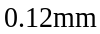，未来国产手机都可以实现折叠屏，如图所示。手指用力压玻璃会使玻璃变弯曲，说明力可以使物体发生 ，手指压力越大，玻璃弯曲程度就越大，说明力的作用效果和 有关。
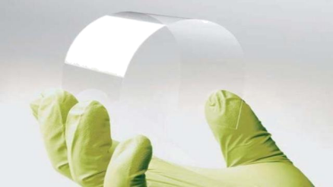
【答案】 形变 力的大小
【详解】[1][2]手指用力压玻璃会使玻璃变弯曲，压力使玻璃发生了形变，说明力可以使物体发生形变；手指压力越大，玻璃弯曲程度就越大，说明力的作用效果和力的大小有关。
三、实验题
8．如图所示，将一个弹性较好的钢片固定在桌边，在钢片上用细线挂钩码，使钢片受力而发生如图甲、乙、丙、丁的四种形变。
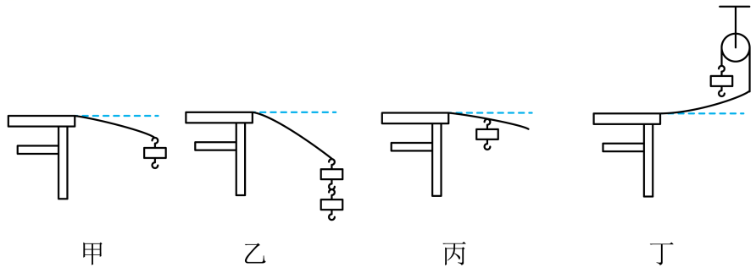
（1）比较图甲和图乙中钢片的形变程度，可以发现：力的作用效果与力的 有关；
（2）比较图甲和图丁中钢片的弯曲方向，可以发现：力的作用效果与力的 有关；
（3）在图丙与图丁的实验中， （选填“能”或“不能”）研究力的作用效果与力的作用点之间的关系。
【答案】 大小 方向 不能
【详解】（1）[1]通过比较甲和乙中钢片的形变程度，可以发现：钢片所受力的作用点和方向相同，但力的大小不同，甲中挂一个钩码使钢片弯曲的程度比乙中两个钩码使钢片弯曲的程度小，故力的作用效果与力的大小有关。
（2）[2]通过比较甲跟丁中钢片的弯曲方向，可以知道，力的大小和作用点相同，同样大小的力向上拉和向下拉效果不同，故力的作用效果与力的方向有关。
（3）[3]图丙和图丁中，力的作用点和方向都不同，不符合控制变量法要求，因此不能研究力的作用效果与力的作用点之间的关系。

考点05 力的示意图
一、填空题
1．如图所示，当小明同学用力推墙时，他会沿水平地面向后退去，此现象说明了 ，请在图中画出小明在后退过程中的受力示意图 。（图中黑点表示重心）
以上内容仅为本文档的试下载部分，为可阅读页数的一半内容。如要下载或阅读全文，请访问：https://d.book118.com/028106130055006035

